DBQ-1A 电机及电气技术实验装置
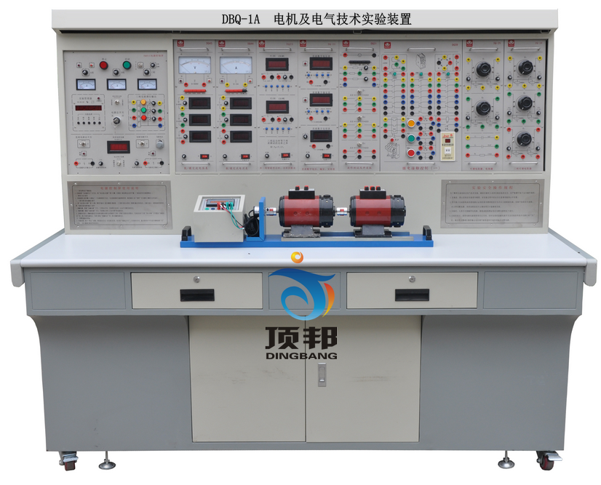
（实验台结构参考图片，具体以实物挂件配置为准，也可按客户要求定做）
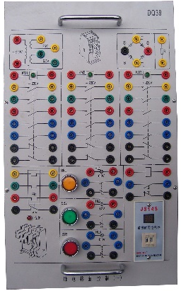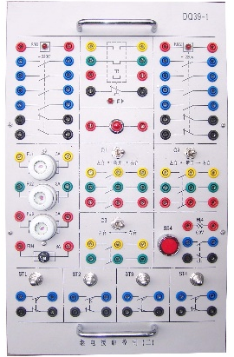

（ 挂件及电机示例）
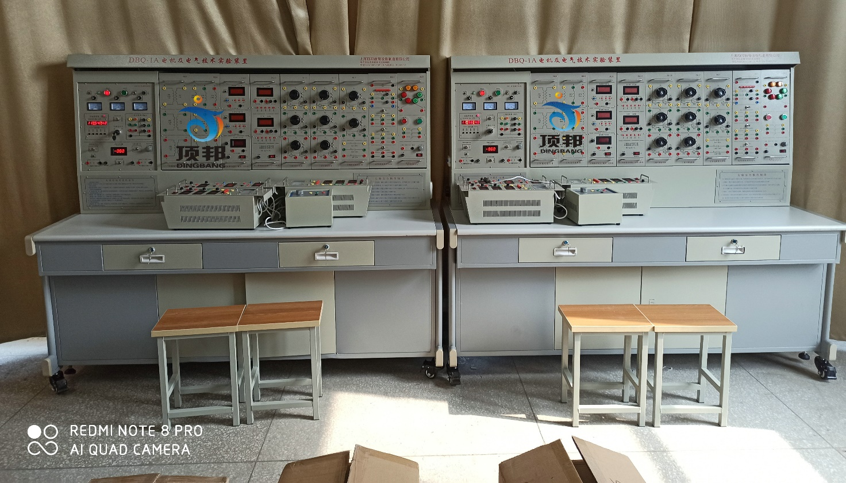
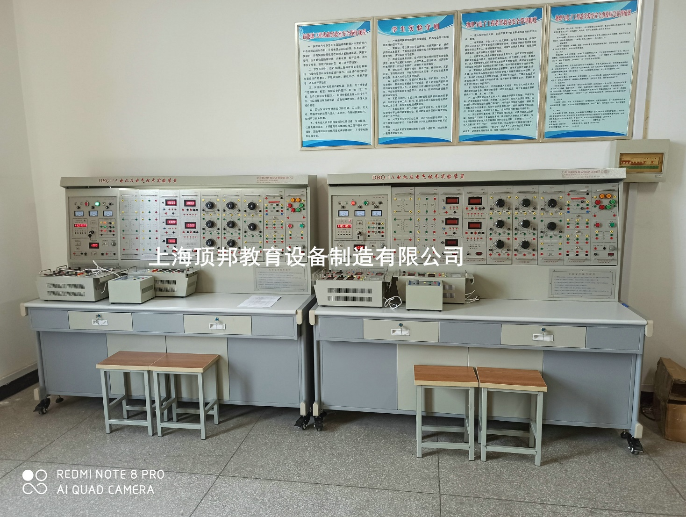
一、概述
“DBQ-1A电机及电气技术实训装置”是由本公司设计的新颖综合实训装置，综合了目前我国高等院校“电机学”、“电机与拖动”、“控制微电机”、“电机控制”、“继电接触控制”、“可编程控制器技术”及“工厂电气控制”等课程实训大纲的要求。特别适用于高等院校现有的电机、电气技术实训设备的更新改造，同时也为中等专业学校、职业技术学院等新建或扩建实训室，迅速开设实训课提供了理想的实训设备，为教师或研究生开发新实训或进行科学研究工作提供良好的实训条件。
二、特点
1、综合性强 本装置综合了目前国内各类院校电机及电气类课程的全部实训项目。
2、适应性强 能满足各类学校相应课程的实训教学，实训的深度与广度可根据需要作灵活调整，普及与提高可根据教学的进程作有机地结合。装置采用组件式结构，更换便捷，如需要扩展功能或开发新实训，只需添加部件即可，永不淘汰。
3、整套性强 从仪器仪表、专用电源、电机及其它实训部件到实训连接专用导线等均配套齐全，配套部件的性能、规格等均密切结合实训的需要进行配置。
4、直观性强 各实训挂件采用分隔结构形式，组件面板示意、图线分明，各挂件任务明确，操作、维护方便。
5、科学性强 装置占地面积少，节约实训用房，减少基建投资；配套的小电机均经特殊设计，可模拟中小型电机的特性和参数；小电机耗电省，节约能源；实训噪声小，整齐美观，改善实训环境；电气控制实训，内容丰富，设计合理，除了加深理论知识外，还为学生走向社会打下良好的基础；测量仪表采用指针式（带超量程告警等）、数字式、智能化及人机对话等相结合，密切结合教学实训需要进行配置，使装置测量手段现代化；设有定时器兼报警记录仪，为学生实训技能的考核提供一个统一的标准。
6、开放性强 控制屏供电隔离（浮地设计），并设有内、外电压型漏电保护装置和电流型漏电保护装置，确保操作者的安全；各电源输出均有监示及短路保护等功能，使用方便；各测量仪表均有保护功能。整套装置经过精心设计，加上可靠的元器件质量及可靠工艺作为保障，产品性能优良，所有这些均为开放性实训创造了条件，有利于提高学生分析问题和解决问题的能力。
三、技术性能
1、输入电源：三相四线(或三相五线) ～380V±10% 50Hz
2、工作环境：温度-10℃～+40℃ 相对湿度＜85%(25℃) 海拔＜4000m
3、装置容量：＜1.5KVA
4、重 量： 480Kg
5、外形尺寸：187×70×152cm
四、实训项目
1.直流电机实训
- 认识实训
- 直流发电机
- 直流并励电动机
2.变压器实训
- 单相变压器
- 三相变压器
- 三相变压器的联接组和不对称短路
- 三相三绕组变压器
- 单相变压器的并联运行
- 三相变压器的并联运行
3.异步电机实训
- 三相鼠笼异步电动机的工作特性
- 三相异步电动机的起动与调速
- 单相电容起动异步电动机
4.同步电机实训
- 三相同步发电机的运行特性
- 三相同步发电机的并网运行
- 三相同步电动机
- 三相同步电机参数的测定
5.电动机机械特性的测定
- 直流他励电动机在各种运转状态下的机械特性
- 三相异步电动机在各种运行状态下的机械特性
- 三相异步电机M-S曲线的测绘
6. 继电接触控制与电力拖动（电气控制）实训
(1)三相异步电动机点动和自锁的控制线路
(2)三相异步电动机正反转的控制线路
(3)顺序控制线路
(4)三相鼠笼异步电动机降压起动的控制线路
(5)三相线绕式异步电动机起动的控制线路
(6)三相异步电动机能耗制动的控制线路
(7)三相异步电动机单向启动及反接制动的控制线路
（8）C620车床的电气控制线路
（9）M7130平面磨床的电气控制线路
（10）电动葫芦电气控制电路实训
（11）X62W铣床模拟控制线路的调试分析
五、装置的基本装备
1、DQ01电源控制屏(铁质喷塑结构，铝质面板)
(1) 交流电源
提供三相0～450V可调交流电源，同时可得到单相0～250V可调电源(配有一台三相同轴联动自耦调压器（规格1.5KVA、0～450V），克服了三只单相调压器采用链条结构或齿轮结构组成的许多缺点)。可调交流电源输出处设有过流保护技术，相间、线间过电流及直接短路均能自动保护，克服了调换保险丝带来的麻烦。配有三只指针式交流电压表，通过切换开关指示三相电网电压和三相调压电压。
(2) 高压直流电源两路
提供220V(0.5A)励磁电源及20～230V(3A)连续可调稳压电枢电源(具有过压、过流、过热及短路软截止自动恢复保护功能)各一组，并设有直流数显电压表及切换开关。
(3) 人身安全保护五大体系
设有三相隔离变压器一组(三相电源经钥匙开关、接触器后，到隔离变压器，再经三相调压器输出)，使输出与电网隔离，对人身安全起到一定的保护作用；
设有电压型漏电保护器，如果实训中的线路有漏电现象，即能实施保护并切断电源；
设有电流型漏电保护器，控制屏若有漏电现象，漏电流超过一定值，即切断电源。强电连接线及插座，采用全封闭结构，使用安全、可靠、防触电。
(4) 仪表保护体系
设有多只信号插座，与仪表相连，仪表超量程，即能告警并切断电源，对仪表起到良好的保护作用。
（5）定时器兼报警记录仪（服务管理器）：具有设定时间、到时报警、切断电源及记录各种告警次数等功能。
(6) 控制屏正面大凹槽内，设有两根钢管，可挂仪表及实训部件。凹槽底部设有多个小圆形单相三芯220V电源插座，供仪表等部件供电用。控制屏两侧设有三极220V电源插座及三相四极380V电源插座。设有实训台照明用的220V、40W日光灯一盏。
2、DQ02实训桌
实训桌为铁质双层亚光密纹喷塑结构，桌面为防火、防水、耐磨高密度板,结构坚固，形状似长方体封闭式结构，造形美观大方；设有两个大抽屉、柜门，用于放置工具、存放挂件及资料等。桌面用于安装电源控制屏并提供一个宽敞舒适的工作台面。实训桌还设有四个万向轮和四个固定调节机构，便于移动和固定，有利于实训室的布局。
3、DQ03-1电机导轨、光电编码器测速系统及智能数显转速表。
包括测速系统及固定电机的导轨等。导轨平整度好，无应力变形，加工精细，同心度好，互换性好，能保证电机与电机、电机与测功机之间很好的连接，电机运行噪声小，实训参数典型，能较好满足实训要求。测速系统采用1000线光电编码器测速系统，克服了用测速发电机测速线性度差，测量不精确等缺点。
4、DQ05三相组式变压器（三只相同的单相变压器组成，原边220V/0.35A，副边55V/1.4A）
5、DQ06三相芯式变压器（三柱铁芯结构的三相三绕组变压器，每柱铁芯上均装高压、中压和低压三个绕组，其额定值分别为127V/0.4A、63.6V/0.8A、31.8V/1.6A）
6、DQ07直流复励发电机
（Un=DC200V ， IN=0.5A ， PN=100W ， n=1600RPM/min ，绝缘等级E ）
7、DQ09直流并（他）励电动机 （Un=DC220V ， IN=1.1A ， PN=185W ， n=1500RPM ，绝缘等级E ）
8、DQ10三相鼠笼式异步电动机（ AC3800V/220V，接法 Y/Δ，转速 1420 RPM，功率100W ,电流0.5A，绝缘等级E）
9、DQ11三相线绕式异步电动机（AC220V，接法 Y，转速 1380 RPM，功率120W ,电流0.6A，绝缘等级E）
10、DQ12线绕式异步电机起动与调速电阻箱
提供0、2、5、15、35五档同轴联调的三相绕线异步电动机转子起动、调速电阻一组。
11、DQ14三相同步电机
作为发电机使用时PN（W）=170W，UN(V)=220（Y），IN(A)= 0.45A， nN(r/min)= 1500，UfN（V）=14V，IfN（A）=1.2A，绝缘等级E级。
（作为电动机使用时，PN（W）=90W，UN(V)=220（Y），IN(A)= 0.35A， nN(r/min)= 1500，UfN（V）=10V，IfN（A）=0.8A，绝缘等级E级。
12、DQ15单相电容起动异步电动机
（AC220V，转速 1400 RPM，功率90W ,电流1.45A，启动电容35uF ，绝缘等级E）
13、DQ19校正直流测功机（220V、2.2A、 355W、1500r/min）
即可作电动机又可作测功机，做电动机使用时，可作为发电机的原动机，也可用于拖动电动机完成四象限测试；作测功机使用时，由于电机经特殊设计，容量是被测电机的2～3倍，并经精密仪器校正，能很好的完成被测电机的加载输出转矩的测试。
14、DQ22直流数字电压、毫安、安培表(三只)
直流数显电压表一只，采用ICL公司高性能AD转换器配以高速MPU单元设计尔成，通过键控、数显窗口实现人机对话功能控制模式。具有自动与手动量程，测量范围0-300V。手动量程为：2V、20V、300V。测量精度为0.5级。具有数据存储与查询功能。具有超量程报警、指示及切断总电源等功能。
直流数显毫安表一只，采用ICL公司高性能AD转换器配以高速MPU单元设计尔成，通过键控、数显窗口实现人机对话功能控制模式。具有自动与手动量程，测量范围：0-2000mA。手动量程为：20mA、200mA、2000mA。测量精度为0.5级。具有数据存储与查询功能。具有超量程报警、指示及切断总电源等功能。
直流数显电流表一只，测量范围0～5A，三位半数显，精度为0.5级，具有超量程报警、指示及切断总电源等功能。
15、DQ25单三相智能型功率、功率因数表
由24位专用DSP、16位高精度AD转换器和高速MPU单元设计尔成，通过键控、数显窗口实现人机对话功能控制模式。软件上采用RTOS设计思路，同时配有PC监控软件来加强分析能力。能同时测量两路单相功率P1、P2，三相功率等于两路功率之和（两表法测量三相总功率）。功率测量精度为1.0级，功率因数测量范围0.3-1.0，电压电流量程为450V和5A，能自动判别负载性质（感性显示“L”，容性显示“C”，纯电阻不显示），并可存储测量数据，供随时查阅。
16、DQ26三相可调电阻器(三组90Ω×2/1.3A瓷盘电阻)
17、DQ27三相可调电阻器(三组900Ω×2/0.41A瓷盘电阻)
18、DQ29可调电阻器、电容器
提供90Ω×2/1.3A及900Ω×2/0.41A瓷盘电阻各一组，35μF/450V、4μF/450V电力电容各1只。
19、DQ10三相鼠笼式异步电动机（继电接触控制使用， AC3800V，接法 Y/Δ，转速 1420 RPM，功率180W ,电流0.6A，绝缘等级E）
20、DQ31波形测试及开关板
由变压器的波形测试部分和两个三刀双掷开关、一个双刀双掷开关组成。
21、DQ32旋转灯、并网开关、同步机励磁电源
由并网用的三组相灯<黄、绿、红各两只>,一组并网开关和一组同步机励磁电源<5～40V/2.5A可调>组成。
22、DQ44数/模交流电流表
由三只数字交流电流表和一只指针式精密交流电流组成。 测量范围0～5A，量程自动判断、自动切换，精度0.5级，四位数码显示。指针式精密交流电流表一只，采用带镜面、双刻度线（红、黑）表头（不同的量程读取相应的刻度线），测量范围0～5A，分0.3A、1A、3A、5A四档，精度1.0级，直键开关切换，设有超量程指示，告警等功能。
23、DQ45数/模交流电压表
由三只数字交流电压表和一只指针式精密交流电流组成。 测量范围0～450V，量程自动判断、自动切换，精度0.5级，四位数码显示。指针式精密交流电压表一只，采用带镜面、双刻度线（红、黑）表头（不同的量程读取相应的刻度线），测量范围0～500V，分10V、30V、100V、300V，500V五档，精度1.0级，直键开关切换，设有超量程指示、告警等功能。
24、DQ39继电接触控制(一)
提供交流接触器（线圈电压220V）三只，热继电器一只，电子式时间继电器（通电延时，工作电压220V）一只，变压器（220V/26V/6.3V）、整流电路、能耗制动电阻（10Ω/25W）各一组，带灯按钮（黄、绿、红各一只）三只。面板上画有器件的外形，并将各器件的工作端子引到面板上，供实训接线用，器件的工作状态均有发光二极管指示。面板设有摇臂结构，可看到具体器件并对可需要调节的器件进行调节。
25、DQ39-1继电接触控制(二)
提供中间继电器（线圈电压220V）二只，热继电器一只，熔断器三只，转换开关三只，按钮一只，行程开关四只，信号灯、保险丝座各一只。各器件的工作端子均已引到面板上，供实训接线用，中间继电器及热继电器的工作状态用发光二极管指示。
26、DQ39-2继电接触控制(三)
提供中间继电器(线圈电压220V，工作状态用发光二极管指示)二只，时间继电器(断电延时，线圈电压220V)一只，按钮二只。各器件工作端子均引到面板上，供实训接线用。
27、DQ40 结构手枪插连接线（不存在任何触电的可能），里面采用无氧铜抽丝而成头发丝般细的多股线，达到超软目的，外包丁晴聚氯乙烯绝缘层，具有柔软、耐压高、强度大、防硬化、韧性好等优点，插头采用实芯铜质件外套铍轻铜弹片，接触优良。
28、配套电机及电气技术教学课件(包含以下内容)
第1章 磁路与变压器
第2章 异步电动机
第3章 直流电动机
第4章 常用控制电机
第5章 常用低压电器
第6章 电气控制电路基本环节
第7章 典型设备的电气控制电路
第8章 电气控制系统设计

七、 设备配置清单
序 号 | 编 号 | 名 称 | 数量 | 备注
1 | DQ01B | 电源控制屏 | 1套
2 | DQ02 | 实训桌 | 1张
3 | DQ03-1 | 固定电机导轨、光码盘测速系统及智能数显转速表 | 1件
4 | DQ05 | 三相组式变压器 | 1件
5 | DQ06 | 三相芯式变压器 | 1件
6 | DQ07 | 直流复励发电机 | 1台
7 | DQ09 | 直流并励电动机 | 1台
8 | DQ10 | 三相鼠笼式异步电动机 | 1台
9 | DQ11 | 三相线绕式异步电动机 | 1台
10 | DQ12 | 线绕式异步电动机起动与调速电阻箱 | 1件
11 | DQ14 | 三相同步电机 | 1台
12 | DQ15 | 单相电容起动异步电动机 | 1台
13 | DQ19 | 校正直流测功机 | 1台
14 | DQ20 | 三相异步电动机（继电接触控制使用） | 1台
15 | DQ22 | 直流数字电压、毫安、安培表（三只表）  （注：按实训要求每套需配2件） | 2件
16 | DQ44 | 数/模交流电流表 | 1件
17 | DQ45 | 数/模交流电压表 | 1件
18 | DQ25 | 单/三相智能功率、功率因数表 | 1件
19 | DQ26 | 三相可调电阻器（每组90Ω*2/1.3A） | 1件
20 | DQ27 | 三相可调电阻器（每组900Ω*2/0.41A） | 1件
21 | DQ29 | 可调电阻器、电容器 | 1件
22 | DQ31 | 波形测试及开关板 | 1件
23 | DQ32 | 旋转灯、并网开关、同步机励磁电源 | 1件
24 | DQ39 | 继电接触控制(一) | 1件
25 | DQ39-1 | 继电接触控制(二) | 1件
26 | DQ39-2 | 继电接触控制(三) | 1件
27 | DQ40 | 高可靠护套结构手枪插实训连接线及配件 | 1套
28 | DQ41 | 实训指导书（纸质+电子版） | 1套
29 | DQ42 | 凳子（四脚方凳） | 2个/套
30 | DQ43 | 配套电机及电气技术教学课件 | 1套

